Cytological Methods | الطرق السيتولوجية
1. Microscopy | المجهرية
Microscopy is a set of techniques that allow obtaining an image of biological structures. It makes it possible to visualize elements that are invisible to the naked eye.
المجهرية هي مجموعة من التقنيات التي تسمح بالحصول على صورة للهياكل البيولوجية، مما يجعل من الممكن رؤية العناصر غير المرئية بالعين المجردة.
The word microscope comes from the Greek "mikro", meaning small, and "scope", meaning "I examine." The first microscope was invented in 1590 by the Dutch scientist Jansen.
كلمة مجهر تأتي من اليونانية "mikro" التي تعني صغير، و*"scope"* التي تعني "أنا أفحص". تم اختراع أول مجهر عام 1590 من قبل العالم الهولندي جانسن.
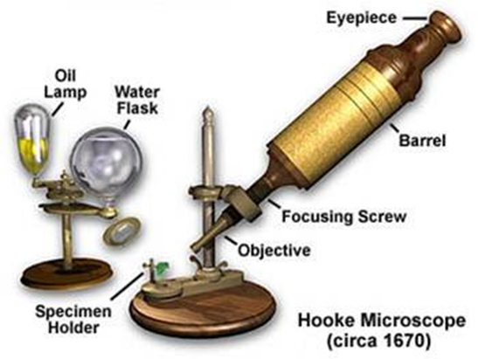
The Microscope | المجهر
A microscope is an instrument that allows obtaining a magnified image of a very small object and separating the details of this image (its resolving power) so that it becomes observable to the human eye.
المجهر هو أداة تسمح بالحصول على صورة مكبرة لجسم صغير جدًا وفصل تفاصيل هذه الصورة (قوة التمييز) بحيث تصبح مرئية للعين البشرية.

Resolving Power | قوة التمييز
The resolving power (or resolution) is the smallest distance separating two neighboring points that can be distinguished using the microscope. The resolution limit of a classic light microscope is about 0.2 μm, and the magnification can reach up to 2000x.
قوة التمييز (أو الدقة) هي أصغر مسافة تفصل بين نقطتين متجاورتين يمكن تمييزهما باستخدام المجهر. الحد الأقصى لدقة المجهر الضوئي التقليدي يبلغ حوالي 0.2 ميكرومتر، ويمكن أن يصل التكبير إلى 2000 مرة.
There are two types of microscopes:
يوجد نوعان من المجاهر:
- Optical microscope | المجهر الضوئي
- Electron microscope | المجهر الإلكتروني

Relative Size and Means of Object Detection | الحجم النسبي ووسائل الكشف عن الأجسام

2. Optical Microscopes (Light Microscopes or Photonic Microscopes) | المجاهر الضوئية (المجاهر الفوتونية أو المجاهر الضوئية)

2.1. Transmission Microscope | المجهر النافذ
An optical microscope is an instrument that provides a magnified image of a very small object by transmitting (passing) photons.
المجهر الضوئي هو أداة توفر صورة مكبرة لجسم صغير جدًا عن طريق نقل (تمرير) الفوتونات.
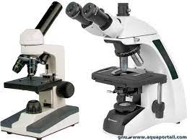

2.2. Bright-field Optical Microscope | المجهر الضوئي ذو الحقل الساطع
The bright-field optical microscope is the most common and widely used microscope today. It is easy to use and relatively affordable.
المجهر الضوئي ذو الحقل الساطع هو المجهر الأكثر شيوعًا واستخدامًا اليوم. إنه سهل الاستخدام وميسور التكلفة نسبيًا.
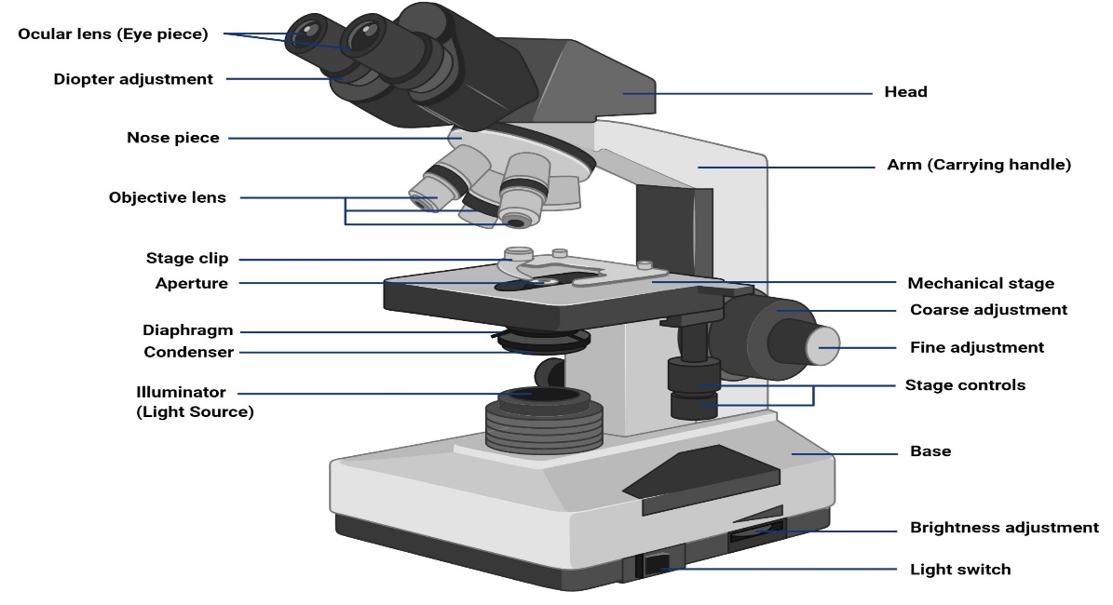

This type of microscope uses lenses and a light source to magnify the observed specimen. It allows the observation of cellular structures after staining.
يستخدم هذا النوع من المجاهر العدسات ومصدر الضوء لتكبير العينة المرصودة، مما يسمح بمراقبة الهياكل الخلوية بعد التلوين

Principle | المبدأ
The bright-field optical microscope (Figure 1) uses visible light as its illumination source.
يستخدم المجهر الضوئي ذو الحقل الساطع (الشكل 1) الضوء المرئي كمصدر للإضاءة.It is equipped with three lens systems made of transparent glass:
وهو مزود بثلاثة أنظمة عدسات مصنوعة من الزجاج الشفاف:
- Objective lens | العدسة الشيئية: Performs primary magnification and produces a real image.
تقوم بالتكبير الأولي وتنتج صورة حقيقية.
- Ocular lens (eyepiece) | العدسة العينية: Performs secondary magnification, allowing the eye to see a virtual magnified image of the real image formed by the objective lens.
تقوم بالتكبير الثانوي، مما يسمح للعين برؤية صورة مكبرة افتراضية للصورة الحقيقية التي تشكلها العدسة الشيئية.
- Condenser lens | عدسة المكثف: Focuses light on the object to enhance clarity.
تركز الضوء على الجسم لتحسين الوضوح.
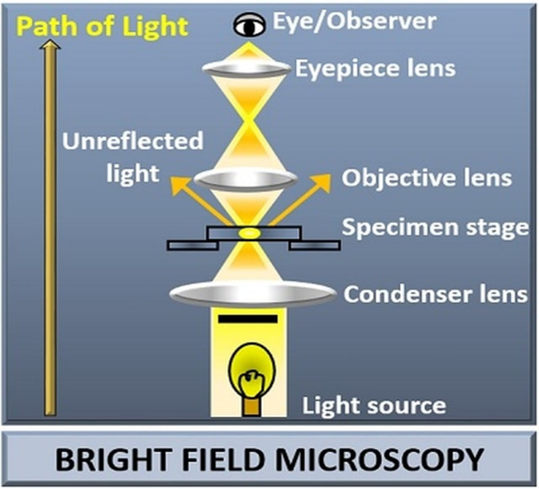
Microscope Type | Working Principle | Advantages | Disadvantages

Optical Microscope | Uses visible light and lenses to magnify the image. | Easy to use, inexpensive, suitable for live specimens. | Limited resolution (~0.2 µm), does not reveal fine intracellular details.

Fluorescence Microscope | Uses fluorescent dyes and ultraviolet (UV) light to produce a glowing image. | Allows visualization of specific structures within the cell with high precision. | Expensive, requires special dyes that may affect the specimen.

Polarized Light Microscope | Uses polarized light to study crystalline and organic materials. | Useful for studying minerals and biological tissues, reveals internal details. | Limited to crystalline samples.

Scanning Microscope | Uses an electron beam to scan the sample surface. | Provides high-resolution 3D images. | Expensive, cannot be used on live samples.

Dark-field Microscope | Illuminates the sample from the sides, making it appear bright on a dark background. | Enhances fine details without staining. | Does not provide internal structural information.

Phase-contrast Microscope | Converts differences in refractive index into contrast variations. | Excellent for viewing live cells without staining. | Lower resolution than electron microscopes, requires precise adjustments.

مقارنة بين أنواع المجاهر

| Comparison of Microscope Types
نوع المجهر | مبدأ العمل | المميزات | العيوب
المجهر الضوئي (Optical Microscope) | يستخدم الضوء المرئي والعدسات لتكبير الصورة. | سهل الاستخدام، غير مكلف، مناسب للعينات الحية. | دقة محدودة (~0.2 ميكرون)، لا يظهر التفاصيل الدقيقة داخل الخلايا.
المجهر الفلوري (Fluorescence Microscope) | يستخدم صبغات فلورية وأشعة فوق بنفسجية لإنتاج صورة مضيئة. | يتيح رؤية هياكل معينة داخل الخلية بدقة عالية. | مكلف، يحتاج إلى صبغات خاصة قد تؤثر على العينة.
المجهر ذو الضوء المستقطب (Polarized Light Microscope) | يستخدم ضوءًا مستقطبًا لدراسة المواد البلورية والعضوية. | مفيد في دراسة المعادن والأنسجة الحية، يظهر التفاصيل الداخلية. | محدود في دراسة العينات غير البلورية.
المجهر الماسح (Scanning Microscope) | يمرر حزمة من الإلكترونات لمسح سطح العينة. | يعطي صورًا ثلاثية الأبعاد عالية الدقة. | مكلف، لا يمكن استخدامه على العينات الحية.
المجهر ذو الحقل المظلم (Dark-field Microscope) | يضيء العينة من الجوانب، مما يجعلها تظهر على خلفية سوداء. | يتيح رؤية التفاصيل الدقيقة بدون صبغات. | لا يوفر معلومات عن البنية الداخلية للخلايا.
المجهر بتباين الطور (Phase-contrast Microscope) | يحول الاختلافات في معامل الانكسار إلى اختلافات في التباين. | ممتاز لمشاهدة الخلايا الحية بدون تلوين. | أقل دقة من المجهر الإلكتروني، يحتاج إلى ضبط دقيق.

ملخص:
- المجهر الضوئي هو الأكثر شيوعًا وسهولة في الاستخدام.
- المجهر الفلوري مثالي لتحديد مواقع الجزيئات داخل الخلية.
- المجهر ذو الضوء المستقطب يستخدم في دراسة المواد البلورية.
- المجهر الماسح يوفر تفاصيل سطحية دقيقة.
- المجهر ذو الحقل المظلم يعزز تباين العينات الشفافة.
- المجهر بتباين الطور مناسب لمراقبة الخلايا الحية دون الحاجة إلى تلوين

Méthodes scientifique et études des etre vivants

